RA系统维度和事实表数据核对说明

RA系统维度和事实表数据核对说明 1

1 核对简要说明 1

2 核对实现的方法 1

3 核对结果查看 2

3.1 维度数据核对结果说明 2

3.2 维度数据重复检查 2

3.3 事实数据核对说明 3

# 核对简要说明

本文档所核对的表数据，都是RA系统中的表，分为二部分即：维度表和事实表，维度表分维度的中间表（表名”_DS”结尾）和目标表（表名”_D”结尾）。事实表分事实中间表和Rms系统的数据同步到RA系统中过程如下：从RMS系统中取的表数据(维度、事实)先同步到中间表（维度中间表、事实中间表），在从中间表同步到目的表（维度目的表、事实目的表）。

DS维度中间表

FACT事实表

FS事实中间表

D维度目的表

F事实目的表

Dimension维度表

本文档只说明中间表和目的表之间的数据核对。

# 核对实现的方法

在RA系统中，维度和事实数据核对的结果保存在：TABLE_CHECK_DIMENSION(维度核对结果表),TABLE_CHECK_FACT(事实核对结果表)。核对是通过作业来调用二个存储过程调用核对脚本来实现的。存储过程名：CHECK_DIMENSION(维度核对过程),CHECK_FACT(事实核对过程)。其中核对事实作业在每天07:30运行，核对维度在每天08:00运行。

# 核对结果查看

## 维度数据核对结果说明

SELECT * FROM TABLE_CHECK_DIMENSION WHERE RUN_DATE=DATE'2013-07-01;

注意日期条件，如不加日期条件，则所有的核对结果都会查询出来。

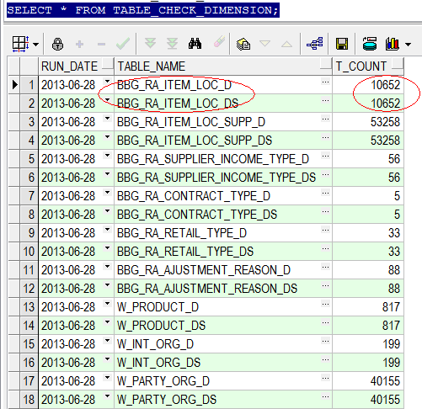

说明：上面截图是TABLE_CHECK_DIMENSION表的结果：RUN_DATE:核对日期，TABLE_NAME:核对维度表名，T_COUNT:合计行数。当合计行数相同时，就是没有差异。

## 维度数据重复检查

检查四个维度数据是否有重复的情况,检查的表为：W_PARTY_ORG_D，W_INT_ORG_D，W_PRODUCT_D，RADM.W_RTL_PROMO_D语句如下：

SELECT T.SUPPLIER_NUM

FROM W_PARTY_ORG_D T

GROUP BY T.SUPPLIER_NUM

HAVING COUNT(*) > 1;

SELECT T.ORG_NUM FROM W_INT_ORG_D T GROUP BY T.ORG_NUM HAVING COUNT(*) > 1;

SELECT T.PROD_NUM

FROM W_PRODUCT_D T

GROUP BY T.PROD_NUM

HAVING COUNT(*) > 1;

SELECT T.PROMO_EVENT_ID,

T.PROMO_DETAIL_ID,

T.PROMO_COMPONENT_ID

FROM RADM.W_RTL_PROMO_D T

GROUP BY T.PROMO_EVENT_ID,

T.PROMO_DETAIL_ID,

T.PROMO_COMPONENT_ID

HAVING COUNT(*) > 1;

## 事实数据核对说明

SELECT * FROM TABLE_CHECK_FACT WHERE RUN_DATE=DATE'2013-07-01';

注意日期条件，如不加日期条件，则所有的核对结果都会查询出来。

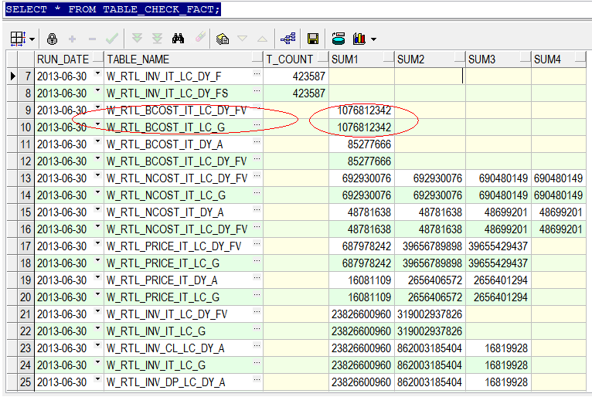

说明：上面截图是TABLE_CHECK_FACT表的结果：RUN_DATE:核对日期，TABLE_NAME:核对事实表名，T_COUNT:合计行数。SUM1，SUM2，SUM3，SUM4为合计字段。当中间表和目的表直接的求和数字和合计行数相同时，即可认定没有差异。